Aanpassing Bomenbeleid
De raad van de gemeente Zoetermeer;

Gelezen het voorstel van burgemeester en wethouders van 15 april 2025

besluit

Bewoners de mogelijkheid te geven om een voorstel in te dienen voor het snoeien of vervangen van buurtgroen bomen volgens de procedure in bijlage 1.
Na ontvangst van het verzoek van één of meer bewoners deze te toetsen aan de criteria, zoals vermeld in de procedurebeschrijving in bijlage 1.
Contact op te nemen met de verzoeker om de uitkomst van de eerste toetsing en de vervolgstappen mede te delen.
Indien het verzoek aan deze toetsingscriteria voldoet, een bewonerspeiling met een reactietermijn van drie weken in te stellen voor omwonenden binnen een straal van 100 meter met zicht op de boom/bomen.
Aan de hand van de uitkomst van de bewonerspeiling de vervolgstap te bepalen, namelijk:
    - Bij een positieve uitslag van de bewonerspeiling van 70 % of meer, de voorgestelde maatregelen uit te voeren.
    - Indien blijkt dat 30% of minder van de reacties positief is, de voorgestelde maatregelen niet uit te voeren.
    - Indien dit percentage tussen de 30 en 70 procent bedraagt, de Externe Adviescommissie Bomen (EAB) te verzoeken om een onafhankelijk advies en daaropvolgend het college van B&W te verzoeken om een beslissing.
De verzoeker op te hoogte te stellen van de planning en de omwonenden te informeren hierover.
Bewoners de mogelijkheid te geven om locaties voor te stellen om buurtgroen bomen toe te voegen volgens de procedure in bijlage 1.
Dit besluit treedt in werking twee weken na de bekendmaking daarvan. Tenzij over dit besluit een inleidend verzoek tot het houden van een referendum wordt gedaan.
Aldus vastgesteld in de openbare vergadering van de raad op 14 juli 2025

de griffier,
drs. R. Blokland MCM

de voorzitter,
drs. M.J. Bezuijen

Bijlage 1 Toelichting Procedure Verzoek Snoeien, Vervangen of Toevoegen van buurtgroen bomen

De procedure om een verzoek in te dienen staat hieronder beschreven. De stappen zijn ook terug te vinden in het stroomschema.

Op de gemeentelijke website wordt uitgelegd wat het doel is van het indienen van een verzoek en hoe de procedure verloopt.

Digitaal formulier
Een inwoner kan via het digitale formulier op de gemeentelijke website een verzoek indienen voor een gewenste uitvoering. Er kan een verzoek ingediend worden voor snoeien, vervangen of toevoegen van buurtgroen bomen.

Na vaststelling van de aanpassing van het bomenbeleid kan vanaf 1 juli tot 1 september 2025 een verzoek tot Snoeien, Vervangen en Toevoegen van buurtgroen bomen worden ingediend. Er wordt vervolgens, na de eerste toets, geloot om te bepalen welke verzoeken in behandeling worden genomen, Er wordt verwacht dat er meer verzoeken worden ingediend dan het maximum van 30. Zijn er meer dan 30 casussen, dan wordt éénmalig geloot voor het in behandeling nemen in 2025. De casussen vanaf nummer 31 gaan ‘automatisch’ door naar jaar 2026 en worden dan in behandeling genomen.

Het digitale formulier is het hele jaar door beschikbaar op de gemeentelijke website. Inwoners hoeven niet te wachten tot een bepaalde periode.

Ontvangstbevestiging
De verzoeker ontvangt geautomatiseerd een ontvangstbevestiging.

Voldoet het verzoek?
Na ontvangst vindt een beperkte, technische toets plaats:
- Valt de boom binnen de categorie buurtgroen en is deze niet uitgezonderd?
- Kan de indiener beroep doen op het reguliere bomenbeleid?
- Is de indiener een belanghebbende/omwonende?
- Is het verzoek uitvoerbaar? Kan bijvoorbeeld een nieuwe boom geplaatst worden of zitten er veel kabels en leidingen in de ondergrond?
Na ontvangst wordt contact opgenomen met verzoeker over de toets. Richtlijn is 2 à 3 weken. Wanneer het langer duurt dan 4 weken, wordt de verzoeker op de hoogte gesteld.

Als het verzoek niet uitgevoerd kan worden, wordt de indiener binnen 2 à 3 weken bericht met de uitkomst van het onderzoek en wordt het verzoek beëindigd.

Als het verzoek in behandeling kan worden genomen op basis van de beperkte toets, dan worden de volgende stappen uitgevoerd.

Bewonerspeiling
Er wordt een bewonerspeiling uitgezet bij omwonenden1. Omwonenden ontvangen een brief met een toelichting van het binnengekomen verzoek. Per adres / huishouden kan één reactie worden gegeven via een QR-code. In de brief staat ook het soort verzoek (Snoeien, Vervangen, Toevoegen) en de ‘reden’/ overlast/ bijplaatsen vermeld. De reactietermijn voor omwonenden is 3 weken.
Na de reactietermijn wordt de uitkomst gedeeld met de verzoeker (rechtstreeks) en de omwonenden via de mail als het mailadres bekend is. Is het mailadres niet bekend dan is de uitkomst te raadplegen via de gemeentelijke website.

Afhankelijk van de uitkomst van de bewonerspeiling gaat de uitvoering verder. Bewoners die niet reageren, tellen niet mee als ‘stem’ en worden niet meegenomen in de uitkomst.

Uit de antwoorden komt een percentage eens of oneens met het verzoek.
- Bij 70% of meer eens met het verzoek worden maatregelen genomen om aan het verzoek te voldoen.
- Bij 30% of minder eens met het verzoek worden geen maatregelen genomen en wordt het verzoek beëindigd.
- Tussen 30 en 70% wordt de Externe Adviescommissie Bomen om advies gevraagd. Dat advies gaat richting het college. Het college neemt daarna een beslissing.
De indiener wordt geïnformeerd over de uitkomst en de vervolgstappen.
Respondenten van de bewonerspeiling worden op de hoogte gehouden via de gemeentelijke website.
Bij een positieve uitkomst wordt de uitvoering ingepland. De periode van uitvoering kan afhankelijk zijn van onder andere Flora- en Faunawet. De indiener van het verzoek en omwonenden worden geïnformeerd. Daarna wordt het verzoek wordt gesloten. De respondenten vinden de ‘uitvoering gereed’ op de gemeentelijke website.

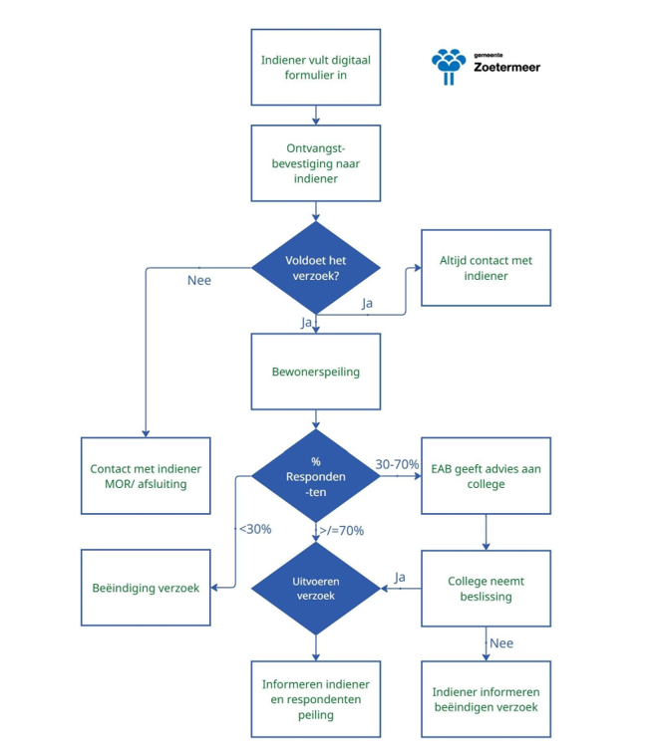

1Omwonende is ‘degene, wiens belang rechtstreeks bij een beslissing is betrokken. Hiervoor zijn twee criteria: het nabijheidscriterium (binnen 100 m) en het zichtcriterium. Hierbij wordt gewerkt volgens de bedoeling van het aangepaste bomenbeleid. Bij twijfel beslist het college.

